Weichlöten mit Lötkolben und bleifreiem Röhrenlot
Gefährdungs-beurteilung

Bitte beachten: Die kursiv gesetzten Einträge sind Beispieltexte, die Sie für Ihren Bedarf abändern können.
Dokumentation nach GefStoffV

Ersteller: Verantwortlicher:
Datum:
Arbeitsbereich: Elektro- und Elektronikfertigung
Tätigkeit: Weichlöten mit Lötkolben und bleifreiem Röhrenlot

Beschreibung der Tätigkeiten
Weichlötarbeiten mit elektrisch beheiztem Lötkolben an elektrischen und elektronischen Bau-gruppen oder deren Einzelkomponenten. Es wird ein bleifreies Röhrenlot (z. B. Sn95,5 Ag3,8 Cu0,7 gefüllt mit Flussmittel) verwendet. Die Löttemperatur liegt bei maximal 450 °C.
Verwendete/freigesetzte Gefahrstoffe
Bezeichnung | Kennzeichnung/H-Sätze | Menge
Bleifreies Röhrenlot auf Zinnbasis mit Legierungszusätzen von Silber, Kupfer, Bismut, Indium oder Antimon | Legierungsbezeichnung nach  Herstellerbezeichnung oder nach  DIN EN ISO 3677  DIN EN ISO 9453  DIN EN ISO 61190-1-3 | bis 2 kg/Tag
mit Flussmittelgehalten bis 3,5 %  (Harze) | Flussmittelbezeichnung nach Herstellerangaben oder nach DIN EN 61190 bzw. DIN EN 29454-1

Beurteilung
Gefahren durch Inhalation
Eine Gefährdung ergibt sich durch Lötrauche und thermische Zersetzungsprodukte des Flussmittels (z. B. Aldehyde). Es besteht die Möglichkeit der Gefahr einer Sensibilisierung. Die Expositionsdauer beträgt maximal 8 h/Tag.

Messungen der Luftkonzentrationen für die einatembare und alveolengängige Staubfraktion (Lötrauche) sowie für Aldehyde ergaben die Einhaltung der Arbeitsplatzgrenzwerte unter Anwendung wirksamer Absaugungen. Anorganische Zinn-, Silber- und Kupferverbindungen lagen unterhalb der Bestimmungsgrenzen der eingesetzten Messverfahren.
Internetseite der BG ETEM.

Gefahren durch Hautkontakt
Durch direkten Kontakt mit Flussmittel (Kolophonium) besteht die Möglichkeit der Gefahr einer Sensibilisierung. Flussmitteldämpfe können die Augen reizen. Es besteht eine geringe Gefährdung durch Hautkontakt.

Physikalisch-chemische und sonstige Gefahren
Es besteht Verbrennungsgefahr beim Berühren von flüssigem Lot oder der Lötspitze.
Schutzmaßnahmen/Wirksamkeit | Zuständigkeit (Termin)
Verarbeitung nach den empfohlenen Einsatzbedingungen des Lotherstellers und der Arbeitsanweisung | Unternehmer
Nutzung der vorhandenen Absaugung | alle Mitarbeiter
Prüfung der Absauganlage mit Dokumentation des Wirksamkeitsnachweises | Unternehmer  (mindestens jährlich)
Einhaltung des Ess-, Trink- und Rauchverbotes | Unternehmer/Mitarbeiter
Betriebsanweisung, Unterweisung und arbeitsmedizinisch-toxikologische Beratung | Unternehmer/Betriebsarzt
Vor Pausen und nach Arbeitsende Hände gründlich reinigen. | alle Mitarbeiter
Hautschutzplan aufstellen/aushängen | Unternehmer
Angewendete Vorschriften/Literatur
TRGS 528 Schweißtechnische Arbeiten

DGUV Regel 109-002 Arbeitsplatzlüftung – Lufttechnische Maßnahmen

DGUV Information 213-725 Manuelles Kolbenlöten mit bleifreien Lotlegierungen in der Elektro- und Elektronikindustrie
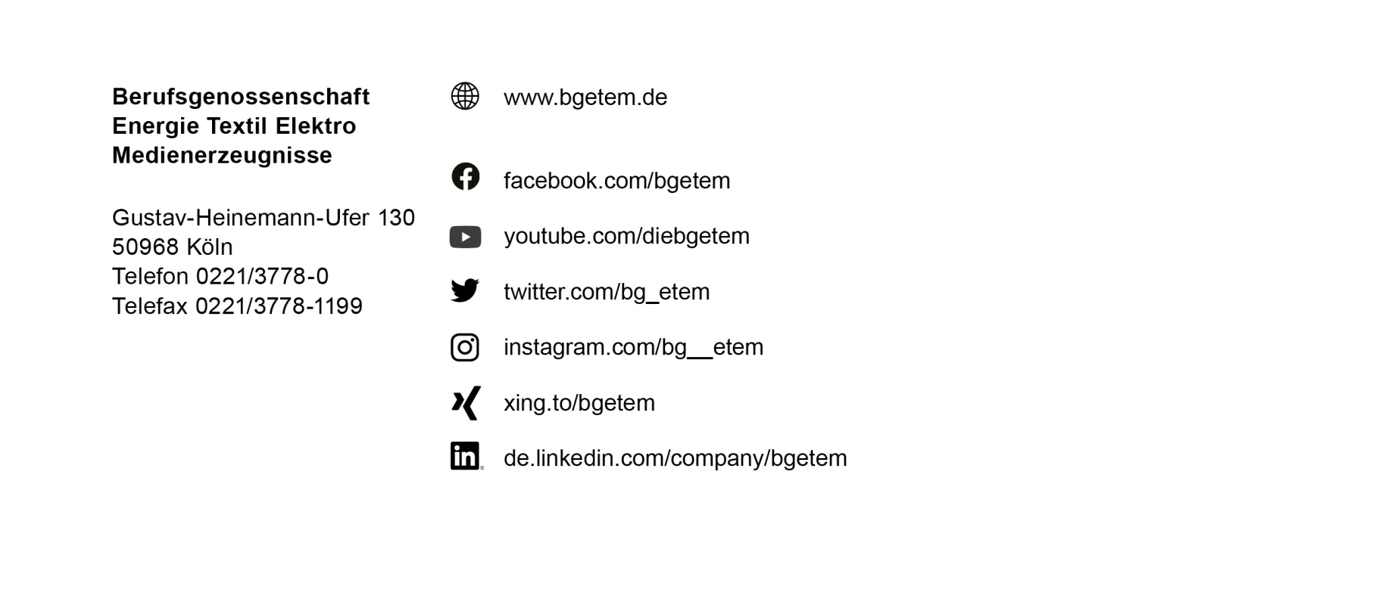
Bestell-Nr. S017-06
1 . 0 . 03 . 17 . 3
Alle Rechte beim Herausgeber
Seite 2 von 2
Bestell.-Nr. S017-06

